**Разработка мобильного приложения для управления роботом.**

Разработка приложения началась с на мечения необходимого функционала и выбора языка для разработки приложения.

Для создания приложения был выбран язык Java, выбран именно он, потому что язык существует уже довольно долго из чего имеет большое комьюнити, много библиотек и готовых решений.

Мы решили, что приложение должно обеспечивать управление роботом в ручном режиме, поэтому при запуске продукта пользователь попадает на фрагмент с пультом управления, который изображён на рисунке 1.

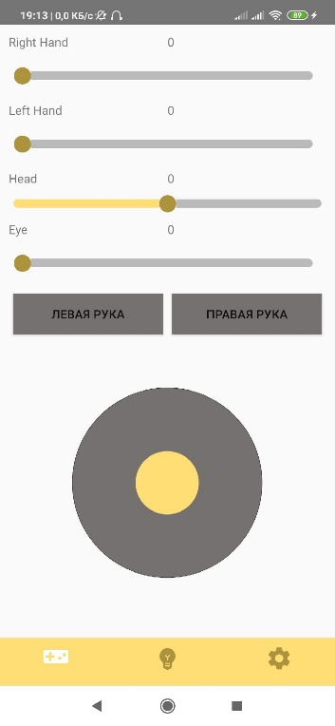

Рисунок 1 Фрагмент с пультом управления

На рисунке 1 видно, что фрагмент в себя включает джойстик для изменения направления движения и скорости робота, две кнопки, которые при нажатии сжимают или разжимают руки робота, ползунки для поворота рук головы и глаз.

При использовании клавиш с пульта роботу посылаются сигналы с соответствующей команде буквой и параметрами.

Движении джойстика - J <угол> <длина>

Движение левой руки - L <угол>

Движение правой руки - R <угол>

Движение глаз - E <угол>

Движение головы - H <угол>

Сжатие/разжатие правой руки -T R 1/0

Сжатие/разжатие левой руки -T L 1/0

Голосовые кнопки - V <номер кнопки>

Для управления роботом к нему первым делом нужно подключиться, для этого был сделан фрагмент для настройки подключения к роботу изображенный на рисунке 2.

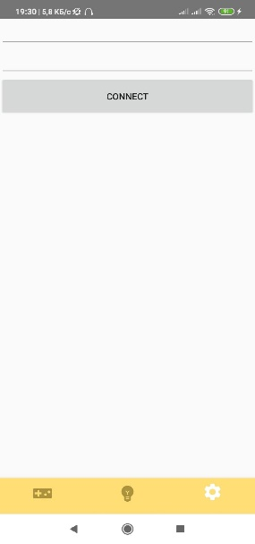

Рисунок 2 Фрагмент для подключения к роботу

На рисунке 2 видно, что в фрагмент входит два поля для ввода первое для адреса сервера, а второе для порта и кнопка при нажатии, которой происходит попытка подключения, при успешной попытке пользователю выводится сообщение о том, что он подключён, как показано на рисунке 3.

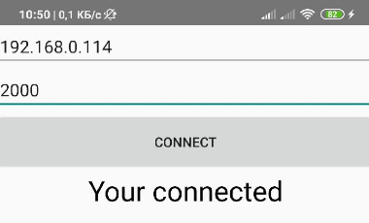

Рисунок 3 Попытка подключения к серверу

В приложении так же есть фрагмент для управления голосовыми командами.

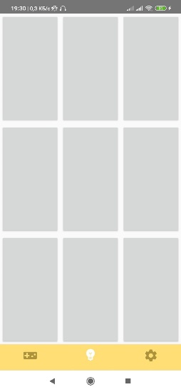

Рисунок 3 Фрагмент для управления голосовыми командами

На рисунке 3 видно, что фрагмент для управления голосовыми командами содержит девять кнопок.

Все фрагменты находятся в одном активити и для перехода между фрагментами есть нижнее навигационное меню, которое содержит три кнопки (столько сколько содержит программа фрагментов).

**MainActivity**

package com.example.wally;  
  
import androidx.annotation.NonNull;  
import androidx.appcompat.app.AppCompatActivity;  
import androidx.fragment.app.Fragment;  
  
import android.os.Bundle;  
import android.view.MenuItem;  
import android.widget.TextView;  
import android.widget.Toast;  
  
import com.google.android.material.bottomnavigation.BottomNavigationView;  
  
public class MainActivity extends AppCompatActivity {  
  
  
 private Fragment j = new Joystick();  
 private Fragment set = new Setting();  
 private Fragment m = new VoiceManage();  
 private BottomNavigationView bottonnav;  
  
 private String _adress;  
 private int _port = -1;  
  
 @Override  
 protected void onCreate(Bundle savedInstanceState) {  
 super.onCreate(savedInstanceState);  
 setContentView(R.layout.*activity_main*);  
  
 bottonnav = findViewById(R.id.*bottomNavigationView*);  
 bottonnav.setOnNavigationItemSelectedListener(navListner);  
  
 Fragment selectedFragment = j;  
 getSupportFragmentManager().beginTransaction().replace(R.id.*fragment_place*, selectedFragment).commit();  
 }  
  
 private BottomNavigationView.OnNavigationItemSelectedListener navListner =  
 new BottomNavigationView.OnNavigationItemSelectedListener() {  
 @Override  
 public boolean onNavigationItemSelected(@NonNull MenuItem item) {  
 Fragment selectedFragment = null;  
  
 switch(item.getItemId()){  
 case R.id.*joystick*:  
 selectedFragment = j;  
 break;  
 case R.id.*setting*:  
 selectedFragment = set;  
 break;  
 case R.id.*voice*:  
 selectedFragment = m;  
 }  
 getSupportFragmentManager().beginTransaction().replace(R.id.*fragment_place*, selectedFragment).commit();  
 return true;  
 }  
 };  
  
 public void portAndAdress(String adress, int port, TextView t){  
 this._adress = adress;  
 this._port = port;  
 if(this._adress != "" && this._port != -1) {  
 Client c = new Client("test", this._adress, this._port, t);  
 c.start();  
 }  
 }  
  
 public void giveCommand(String command){  
 if(this._adress != "" && this._port != -1) {  
 Client c = new Client(command, this._adress, this._port);  
 c.start();  
 }  
 }  
  
}

**Setting**

package com.example.wally;  
  
import android.app.Activity;  
import android.os.Bundle;  
import android.view.LayoutInflater;  
import android.view.View;  
import android.view.ViewGroup;  
import android.widget.Button;  
import android.widget.EditText;  
import android.widget.TextView;  
  
import androidx.fragment.app.Fragment;  
  
public class Setting extends Fragment implements View.OnClickListener  
{  
 private Button connect;  
 private EditText port;  
 private EditText adress;  
  
 private TextView t;  
  
 @Override  
 public View onCreateView(LayoutInflater inflater, ViewGroup container,  
 Bundle savedInstanceState) {  
 View view = inflater.inflate(R.layout.*fragment_setting*,  
 container, false);  
  
 connect = view.findViewById(R.id.*connect_but*);  
  
 port = view.findViewById(R.id.*port*);  
 adress = view.findViewById(R.id.*adress*);  
 t = view.findViewById(R.id.*warning*);  
  
 connect.setOnClickListener(this);  
 return view;  
 }  
 @Override  
 public void onClick(View v) {  
 //String a = adress.getText().toString();  
 int p = Integer.*parseInt*(port.getText().toString());  
 String a = adress.getText().toString();  
 switch (v.getId()){  
 case R.id.*connect_but*:  
 Activity activity = getActivity();  
 if (activity != null && !activity.isFinishing() && activity instanceof MainActivity) {  
 ((MainActivity) activity).portAndAdress(a, p, t);  
 }  
 }  
 }  
}

**VoiceManager**

package com.example.wally;  
  
import android.app.Activity;  
import android.os.Bundle;  
import android.view.LayoutInflater;  
import android.view.View;  
import android.view.ViewGroup;  
import android.widget.Button;  
  
import androidx.fragment.app.Fragment;  
  
public class VoiceManage extends Fragment implements View.OnClickListener{  
  
 Button[] com = new Button[10];  
  
 public View onCreateView(LayoutInflater inflater, ViewGroup container,  
 Bundle savedInstanceState) {  
 View view = inflater.inflate(R.layout.*fragment_voice*,  
 container, false);  
 com[0] = view.findViewById(R.id.*b0*);  
 com[1] = view.findViewById(R.id.*b1*);  
 com[2] = view.findViewById(R.id.*b2*);  
 com[3] = view.findViewById(R.id.*b3*);  
 com[4] = view.findViewById(R.id.*b4*);  
 com[5] = view.findViewById(R.id.*b5*);  
 com[6] = view.findViewById(R.id.*b6*);  
 com[7] = view.findViewById(R.id.*b7*);  
 com[8] = view.findViewById(R.id.*b8*);  
  
  
 com[0].setOnClickListener(this);  
 com[1].setOnClickListener(this);  
 com[2].setOnClickListener(this);  
 com[3].setOnClickListener(this);  
 com[4].setOnClickListener(this);  
 com[5].setOnClickListener(this);  
 com[6].setOnClickListener(this);  
 com[7].setOnClickListener(this);  
 com[8].setOnClickListener(this);  
 return view;  
 }  
  
 @Override  
 public void onClick(View v) {  
 String command = "";  
 switch (v.getId()){  
 case R.id.*b0*:  
 command = "V 0";break;  
 case R.id.*b1*: command = "V 1";break;  
 case R.id.*b2*: command = "V 2";break;  
 case R.id.*b3*: command = "V 3";break;  
 case R.id.*b4*: command = "V 4";break;  
 case R.id.*b5*: command = "V 5";break;  
 case R.id.*b6*: command = "V 6";break;  
 case R.id.*b7*: command = "V 7";break;  
 case R.id.*b8*: command = "V 8";break;  
  
  
 }  
 Activity activity = getActivity();  
 if (activity != null && !activity.isFinishing() && activity instanceof MainActivity) {  
 //String a = adress.getText().toString();  
 //int p = Integer.parseInt(port.getText().toString());  
 ((MainActivity) activity).giveCommand(command);  
 }  
 }  
  
}

**Joystick**

package com.example.wally;  
  
import android.app.Activity;  
import android.os.Bundle;  
import android.view.LayoutInflater;  
import android.view.View;  
import android.view.ViewGroup;  
import android.widget.CompoundButton;  
import android.widget.CompoundButton.OnCheckedChangeListener;  
import android.widget.SeekBar;  
import android.widget.TextView;  
import android.widget.ToggleButton;  
import androidx.fragment.app.Fragment;  
import io.github.controlwear.virtual.joystick.android.JoystickView;  
  
public class Joystick extends Fragment implements SeekBar.OnSeekBarChangeListener, OnCheckedChangeListener  
{  
  
 private SeekBar rh;  
 private SeekBar lh;  
 private SeekBar hh;  
 private SeekBar eh;  
  
 private TextView rt;  
 private TextView lt;  
 private TextView ht;  
 private TextView et;  
  
 private ToggleButton rht;  
 private ToggleButton lht;  
  
 @Override  
 public View onCreateView(LayoutInflater inflater, ViewGroup container,  
 Bundle savedInstanceState) {  
 View view = inflater.inflate(R.layout.*fragment_joystick*,  
 container, false);  
  
 rh = view.findViewById(R.id.*righthand*);  
 lh = view.findViewById(R.id.*lefthand*);  
 hh = view.findViewById(R.id.*headrotate*);  
 eh = view.findViewById(R.id.*eye*);  
  
 rt = view.findViewById(R.id.*rhg*);  
 lt = view.findViewById(R.id.*lhg*);  
 ht = view.findViewById(R.id.*hrg*);  
 et = view.findViewById(R.id.*erg*);  
  
 lht = view.findViewById(R.id.*lht*);  
 rht = view.findViewById(R.id.*rht*);  
  
 rh.setOnSeekBarChangeListener(this);  
 lh.setOnSeekBarChangeListener(this);  
 hh.setOnSeekBarChangeListener(this);  
 eh.setOnSeekBarChangeListener(this);  
  
 rht.setOnCheckedChangeListener(this);  
 lht.setOnCheckedChangeListener(this);  
  
 JoystickView joystick = (JoystickView) view.findViewById(R.id.*joystickView*);  
 joystick.setOnMoveListener(new JoystickView.OnMoveListener() {  
 @Override  
 public void onMove(int a, int s) {  
 Activity activity = getActivity();  
 if (activity != null && !activity.isFinishing() && activity instanceof MainActivity) {  
 ((MainActivity) activity).giveCommand("J" + " " + Integer.*toString*(a) + " " + Integer.*toString*(s));  
 }  
 }  
 });  
 return view;  
 }  
  
 @Override  
 public void onProgressChanged(SeekBar seekBar, int progress, boolean fromUser) { }  
  
 @Override  
 public void onStartTrackingTouch(SeekBar seekBar) { }  
  
 @Override  
 public void onStopTrackingTouch(SeekBar seekBar) {  
 String command = "";  
 switch (seekBar.getId()){  
 case R.id.*righthand*:  
 rt.setText(String.*valueOf*(seekBar.getProgress()));  
 command = "R " + String.*valueOf*(seekBar.getProgress());  
 break;  
 case R.id.*lefthand*:  
 lt.setText(String.*valueOf*(seekBar.getProgress()));  
 command = "L " + String.*valueOf*(seekBar.getProgress());  
 break;  
 case R.id.*headrotate*:  
 ht.setText(String.*valueOf*(seekBar.getProgress()));  
 command = "H " + String.*valueOf*(seekBar.getProgress());  
 break;  
 case R.id.*eye*:  
 et.setText(String.*valueOf*(seekBar.getProgress()));  
 command = "E " + String.*valueOf*(seekBar.getProgress());  
 break;  
 }  
 Activity activity = getActivity();  
 if (activity != null && !activity.isFinishing() && activity instanceof MainActivity) {  
 ((MainActivity) activity).giveCommand(command);  
 }  
 }  
  
 @Override  
 public void onCheckedChanged(CompoundButton buttonView, boolean isChecked) {  
 String command = "T";  
 if (isChecked){  
 switch (buttonView.getId()) {  
 case R.id.*lht*:  
 command += " L 1";  
 break;  
 case R.id.*rht*:  
 command += " R 1";  
 break;  
 }  
 }  
 else{  
 switch (buttonView.getId()) {  
 case R.id.*lht*:  
 command += " L 0";  
 break;  
 case R.id.*rht*:  
 command += " R 0";  
 break;  
 }  
 }  
 Activity activity = getActivity();  
 if (activity != null && !activity.isFinishing() && activity instanceof MainActivity) {  
 ((MainActivity) activity).giveCommand(command);  
 }  
 }  
}